
ESTADO DO RIO DE JANEIRO
Câmara Municipal de Barra do Piraí
GABINETE DO VEREADOR – JULIANO DA PADARIA

INDICAÇÃO N.º ____/2024

Na forma que determina o Regimento Interno desta Casa Legislativa, o Vereador que a esta subscreve REITERA A SOLICITAÇÃO que a Mesa envie expediente ao Exmo. Sr. Prefeito Municipal, a fim de que S. Exa. Viabilize junto aos órgãos competentes da municipalidade, a colocação de guarda-corpo em toda extensão da RUA VEREADOR SEBASTIÃO DE CARVALHO, BAIRRO AREAL, NESTA CIDADE.

Justificativa: Faz-se necessário o pedido, a colocação de guarda-corpo, comumente chamado de grade, em toda extensão da RUA VEREADOR SEBASTIÃO DE CARVALHO, BAIRRO AREAL.

Sala Barão do Rio Bonito, 15 de maio de 2024.

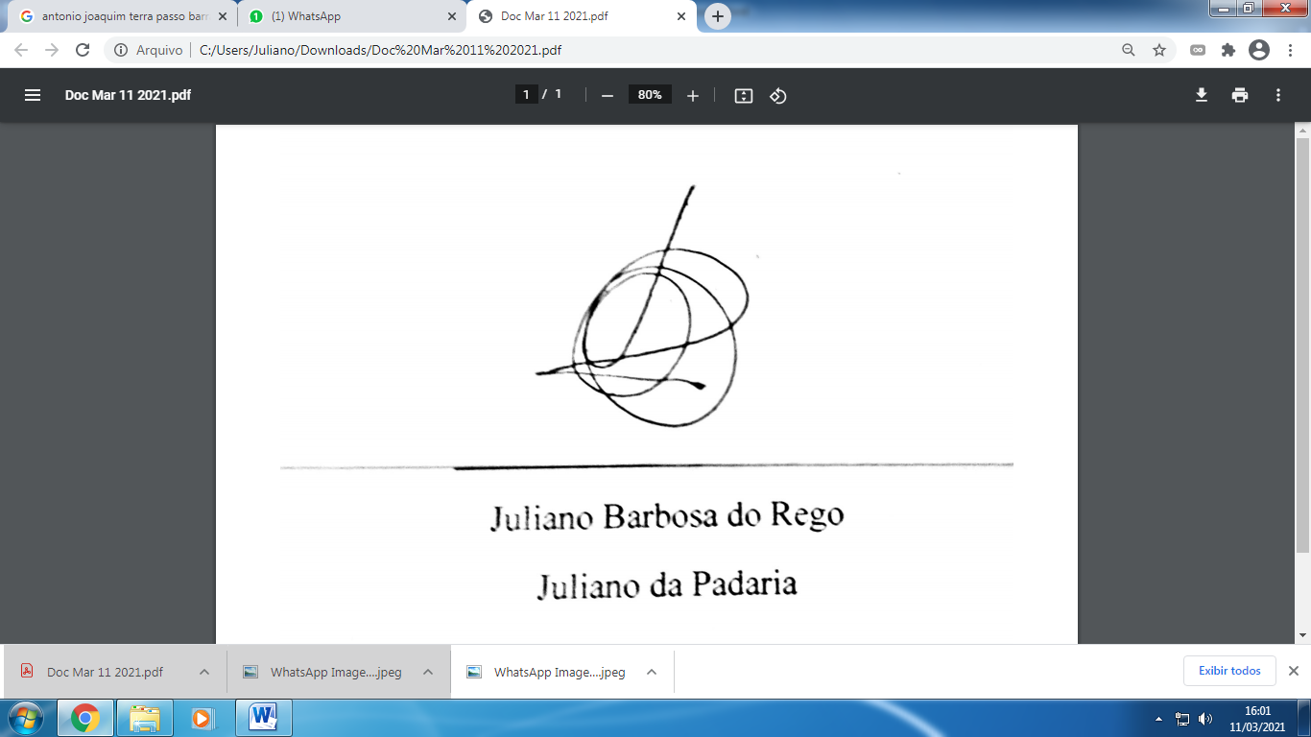
____________________________
JULIANO DA PADARIA
VEREADOR AUTOR

